Přehled objektů a základní data o objektech
Přehled objektů
 | Sídlo | Adresa | Údaje
 | Sídlo | Adresa | Užitná plocha | Obestavěný prostor | Počet podlaží NP+PP
 | Sídlo | Adresa | m² | m³ | Počet podlaží NP+PP
Objekt 1 | Praha, Štěpánská 626/63 | Štěpánská 626/63 | 2 357,0 | 12 617,0 | 6+1
Objekt 2 | Praha, Ve Smečkách 801/33 | Ve Smečkách 801/33 | 7 600,0 | 39 478,0 | 7+1

Základní data objektu 1
Název - instituce |  | Česká republika - Ministerstvo zemědělství
Majitel objektu (objektů) |  | Česká republika
Adresa |  | Ve Smečkách 801/33, Praha 1
Charakter užívání budovy |  | administrativní budova
Nájemce |  | SZIF
Rok dokončení objektu (domu) - první kolaudace |  |  |  | není známo (pravděpodobně konec 19. století)
Základní údaje
1 | Poloha objektu |  | 5 | Rozměry objektu | m
1.1 | V bloku domů | ano | 5.1 | Délka | 60,00
1.2 | Rohový | ano | 5.2 | Šířka | 30,00
2 | Konstrukční systém |  | 5.3 | Výška | 30,00
2.1 | Smíšený (kamenný, cihlový) | ano | 6 | Podlaží
3 | Zpevněné plochy | m2 | 6.1 | Počet podzemních podlaží | 1
3.1 | Jiné zpevněné plochy - dvůr … | 354,00 | 6.2 | Počet nadzemních podlaží | 7
4 | Technologie |  | 6.3 | Podkroví částečné | 1
4.1 | EZS | Ano | 7 | Doplňkové objekty, přípojky
4.2 | EPS | Ano | 7.1 | Oplocení | vnitroblok
4.3 | ACS | Ano | 7.2 | Hlavní uzávěr plynu - umístěn | Ano
4.4 | SHZ | Ano | 7.3 | Hlavni uzávěr vody - umístěn | Ano
4.5 | CCTV | Ano |  | Osobní výtah | 2
4.6 | Domácí rozhlas | Ano | 8 | Užitná plocha | 7 600,0 m²
Provozní doba
A.1 | Provozní podmínky |  |  | Pracovní dny | Víkend
 | Administrativní budova | Ano |  | 06.00 – 21.00 hod. | -
A.2 | Jiný | obchod, restaurace |  | 09.00 – 21.00 hod. | 09.00 –21.00 hod.
Popis objektu:
Administrativní budova s kancelářemi, 7 nadzemních podlaží, 1 podzemní podlaží. Uvnitř objektu je dvůr, přístupný průjezdem z Václavského náměstí. Hlavní vjezd ovládán dálkově z recepce.
V podzemním podlaží je jídelna, přístupná veřejnosti přes recepci objektu.
V objektu jsou instalovány dva osobní výtahy a vlastní plynová kotelna.
V prvním nadzemním podlaží jsou umístěny mimo administrativní část i dvě prodejny (jiný subjekt, který nespadá do smluvního zajištění bezpečnostních služeb). Tyto provozovny mají samostatné vchody z ulice/náměstí.
Objekt má recepci se samostatným sociálním zázemím pro ostrahu.
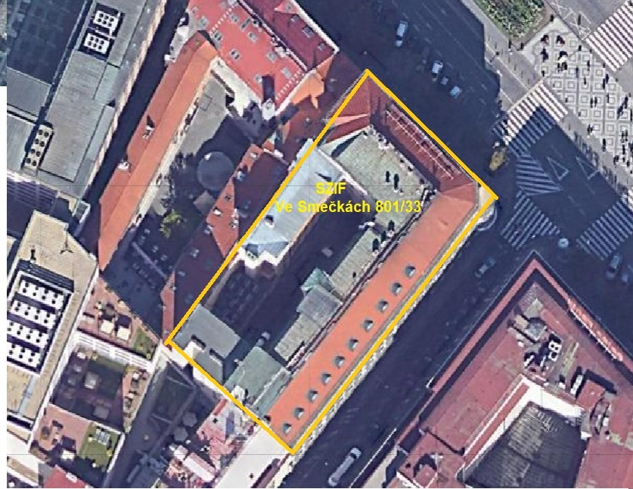
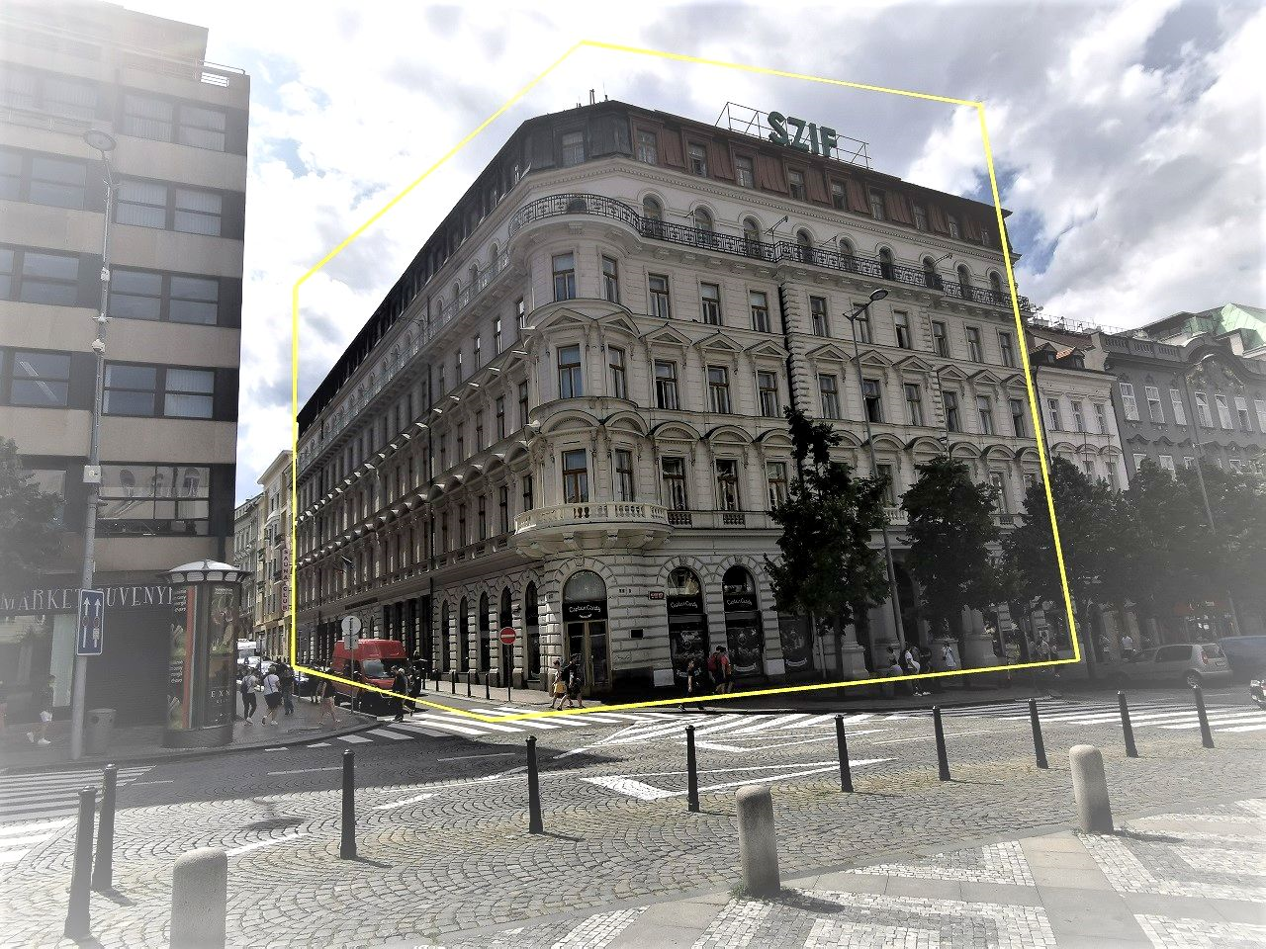

Základní data objektu 2
Název - instituce |  | Česká republika - Ministerstvo zemědělství
Majitel objektu (objektů) |  | Česká republika
Adresa |  | Štěpánská 626/63, Praha 1
Charakter užívání budovy |  | administrativní budova, 1 restaurace, 1 obchod
Nájemce |  | SZIF
Rok dokončení objektu (domu) - první kolaudace |  |  |  | 1913
Základní údaje
1 | Poloha objektu |  | 5 | Rozměry objektu | m
1.1 | V bloku domů | ano | 5.1 | Délka | 24,00
1.2 | Konstrukční systém |  | 5.2 | Šířka | 21,00
2 | Skelet kombinovaný | ano | 5.3 | Výška | 30,90
2.1 | Zpevněné plochy | m2 | 6 | Podlaží
3 | Chodník dlážděný | 132,00 | 6.1 | Počet podzemních podlaží | 1
3.1 | Jiné zpevněné plochy - dvůr | 100,00 | 6.2 | Počet nadzemních podlaží | 7
4 | Technologie |  | 6.3 | Podkroví částečné | ano
4.1 | EZS | Ano | 7 | Doplňkové objekty, přípojky
4.2 | EPS | Ano | 7.1 | Oplocení - druh | cihlová zeď
4.3 | ACS | Ano | 7.2. | Hlavní uzávěr plynu | Ano
4.4 | SHZ | Ano | 7.3 | Hlavni uzávěr vody | Ano
4.5 | CCTV | Ano | 7.4 | Plynová kotelna | Ano
4.6 | Domácí rozhlas | Ano | 7.5 | Osobní výtah | Ano
 |  |  | 8 | Užitná plocha | 2 357,0 m²

Provozní doba
Provozní podmínky |  |  | Pracovní dny | Víkend
Administrativní budova | Ano |  | 06.00 – 21.00 hod. | -
Jiný | obchod, restaurace |  | 09.00 – 21.00 hod. | 09.00 –21.00 hod.
Popis objektu:
Administrativní budova s kancelářemi, 7 nadzemních podlaží, 1 podzemní podlaží. Uvnitř objektu je dvůr, přístupný průjezdem s dvoukřídlými vraty z ulice Štěpánská. Dvůr je oddělen od ostatních objektů cihlovou zdí.
V objektu je instalován osobní výtah a vlastní plynová kotelna.
V prvním nadzemním podlaží jsou umístěny mimo recepci i dvě prodejny (jiný subjekt, který nespadá do smluvního zajištění bezpečnostních služeb). Tyto provozovny mají samostatné vchody z ulice. Objekt má recepci se samostatným sociálním zázemím pro ostrahu.

